ROTINA SEMANAL DO TRABALHO PEDAGÓGICO - Atividades Remotas-Data: 21/02 a 25/02 de 2021

Turma:Etapa 1-A Prof.Guterman Willian Machado E.E.E.I. “Emily de Oliveira Silva”

SEGUNDA-FEIRA 21 | TERÇA-FEIRA 22 | QUARTA-FEIRA 23 | QUINTA-FEIRA 24 | SEXTA-FEIRA 25
HORA DA LEITURA: A VACA QUE BOTOU UM OVO.(O LIVRO SERÁ ENCAMINHADO EM PDF PELO GRUPO DO WHATSAPP).  SD: IDENTIDADE- MINHA CASA.  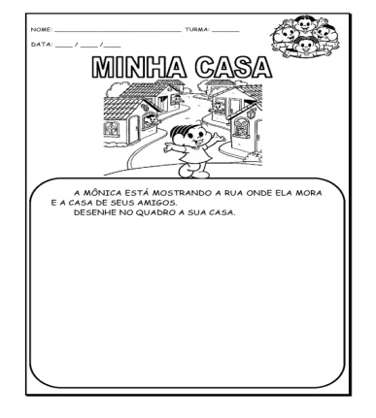  BRINCADEIRA: BOLHAS DE SABÃO.  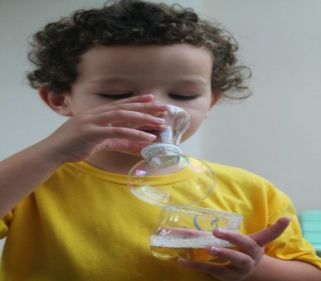  MATERIAIS: 1GARRAFA PET DE 600ML, ÁGUA E DETERGENTE.  COMO FAZER O BRINQUEDO:  CORTE A GARRAFA , USE A PARTE DE BAIXO PARA DEPOSITAR A ÁGUA E O DETERGENTE, O BICO PARA FAZER AS BOLHAS. BOA DIVERSÃO! | HORA DA LEITURA: O HOMEM QUE AMAVA CAIXAS . (O LIVRO SERÁ ENCAMINHADO EM PDF PELO GRUPO DO WHATSAPP).  SD: IDENTIDADE – PINTE AS LETRAS DE SEU NOME. AGORA ESCREVA SEU NOME.  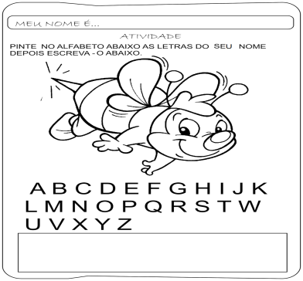  BRINCADEIRA: BÓIA E AFUNDA.  MATERIAIS:  - BACIA COM ÁGUA  - OBJETOS DE DIVERSOS FORMATOS E TAMANHOS.  - ESTA ATIVIDADE TEM O OBJETIVO DE DESENVOLVER O RACIOCÍNIO E A PERCEPÇÃO.  ESTAMOS PASSANDO UMA FASE DE CALOR MUITO GRANDE, NÈ? QUE FAZER UMA BRINCADEIRA “REFRESCANTE”?  BASTA COLOCAR UMA BACIA COM ÁGUA NO CHÃO E DENTRO DELA COLOCAR UM OBJETO, POR VEZ, PARA QUE SUA CRIANÇA TENTE ADVINHAR SE ELE BÓIA OU AFUNDA. DEIXE QUE SUA CRIANÇA EXPLORE-O E TENTE ADVINHAR.  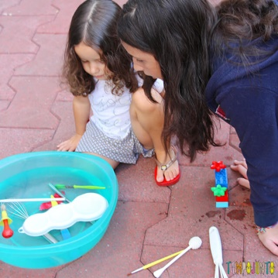  AVALIAÇÃO DIAGNÓSTICA | HORA DA LEITURA: AS PEQUENAS ALEGRIAS.(O LIVRO SERÁ ENCAMINHADO EM PDF PELO GRUPO DO WHATSAPP)  SD:IDENTIDADE: MEUS BRINQUEDOS. DESENHE NO QUADRO ABAIXO SEU BRINQUEDO PREFERIDO.  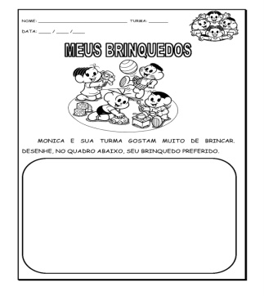  BRINCADEIRA: ESCONDE , ESCONDE.  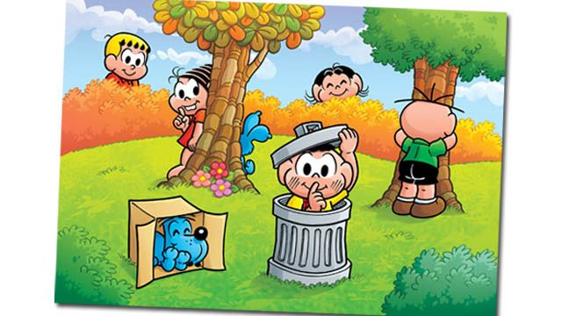  Aula de ARTE (ProfªSandra)  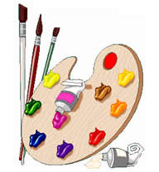  AVALIAÇÃO DIAGNÓSTICA | HORA DA LEITURA: A GALINHA FOFOQUEIRA.(O LIVRO SERÁ ENCAMINHADO EM PDF PELO GRUPO DO WHATSAPP)  AULA ON-LINE APP ZOOM(O PROFESSOR IRÁ ENVIAR O LINK NO GRUPO PARA PARTICIPAREM DA AULA).  CONTAÇÃO DE HISTÓRIA:  O URSO POLAR APRENDE A NADAR.  Aula de ED. FÍSICA (Prof.ªGleysse e Fabrício)  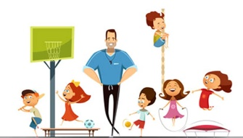  AVALIAÇÃO DIAGNÓSTICA | HORA DA LEITURA: ESCUDO PROTETOR CONTRA O REI VIRUS.(O LIVRO SERÁ ENCAMINHADO EM PDF PELO GRUPO DO WHATSAPP)  SD: CORONAVIRUS-  PARA QUE O CORONAVÍRUS VÁ EMBORA, DESENHE GOTAS DE ÁGUA (PODE SER  COMO BOLINHAS) DA TORNEIRA ATÉ CHEGAR NAS MÃOZINHAS.  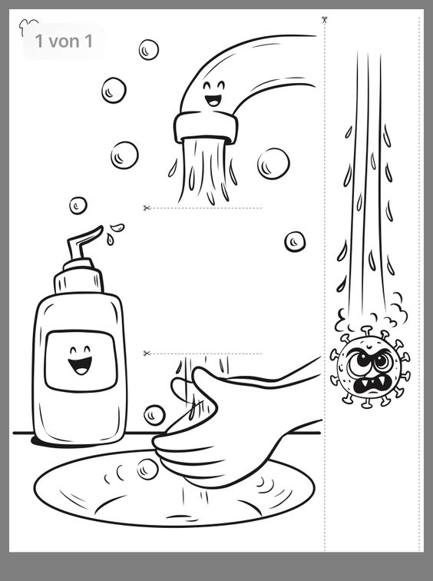  DIA DO BRINQUEDO LIVRE:  - DEIXE SUA CRIANÇA ESCOLHER UM BRINQUEDO PARA BRINCAR À VONTADE POR UM TEMPINHO, EXPLORANDO-O LIVREMENTE. SE POSSÍVEL, BRINQUE COM ELA. ESSA INTERAÇÃO É FUNDAMENTAL.
Não se esqueçam de registrar as atividades com fotos ou vídeos e enviar para o professor. 3° ROTINA

